114-116花蓮縣○○國民中(小)學
校園高枝樹木修剪需求填報單
一、學校承辦人員：
職稱 | 姓名 | 聯絡電話 | 電子信箱

二、學校平面圖:
請檢附平面圖，並明確標示需修剪樹木位置及廠商修剪進場路線

例:
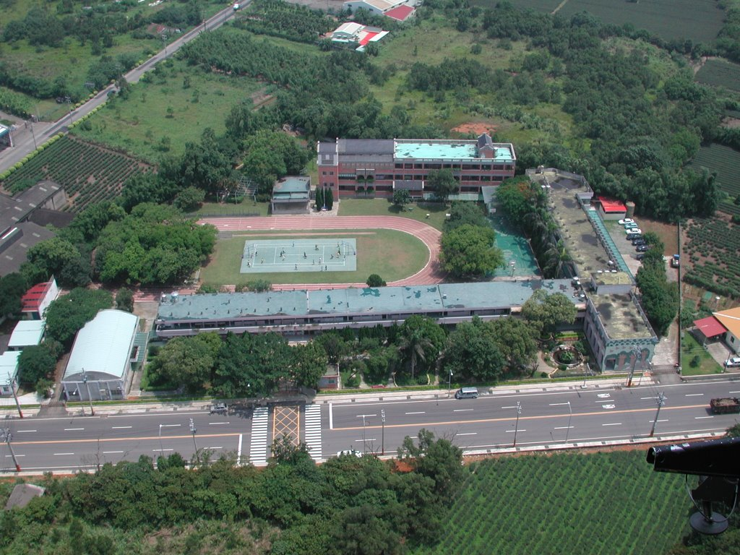

序位2
序位1
三、樹木照片：
(請學校按實需排序，每棵樹至少拍2張照片，欄位不足自行延伸)

序位1.需修剪樹木(15公尺以上)-樹種:樟樹，數高:16M，樹寬:1M

說明:ex樹木與教學大樓相鄰，每遇強風樹枝折斷皆會掉落教室走廊，影響學生安全

序位2.需修剪樹木(15公尺以上/10公尺以上-未達15公尺/6公尺以上-未達10公尺)-樹種:OO，數高:OOM，樹寬:OOM

說明:

序位3.需修剪樹木(15公尺以上/10公尺以上-未達15公尺/6公尺以上-未達10公尺)-樹種:OO，數高:OOM，樹寬:OOM

說明:

